Repasemos los procedimientos

Juan Carlos Francisco Mesa

Esta obra está licenciada bajo la Licencia Creative Commons Atribución 4.0 Internacional. Para ver una copia de esta licencia, visite http://creativecommons.org/licenses/by/4.0/ o envíe una carta a Creative Commons, PO Box 1866, Mountain View, CA 94042, USA.

Índice
Título 1

Procedimientos a realizar

Buscar todos los títulos que contengan una palabra X

DELIMITER
//
CREATE PROCEDURE buscarLibroPorPalabraTitulo(IN word VARCHAR(65))
BEGIN
SELECT
*
FROM
libro
WHERE
Titulo LIKE word ;
END //
DELIMITER
;

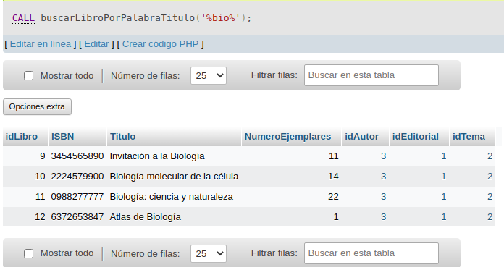
Volver al índice

Préstamos hechos un día X
DELIMITER
//
CREATE PROCEDURE buscarPrestamosPorFecha(IN dates DATE)
BEGIN
SELECT
l.Titulo Titulo,
s.NombreCompleto Socio
FROM
prestamo p
JOIN socio s ON
p.idSocio = s.idSocio
JOIN libro l ON
l.idLibro = p.idLibro
WHERE
p.FechaPrestamo = dates ;
END //
DELIMITER
;

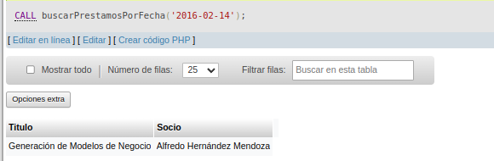
Volver al índice

Nombre de los socios que han solicitado un libro X
DELIMITER
//
CREATE PROCEDURE buscarSociosPorLibro(IN tituloLibro VARCHAR(65))
BEGIN
SELECT
l.Titulo Titulo,
s.NombreCompleto Socio
FROM
prestamo p
JOIN socio s ON
p.idSocio = s.idSocio
JOIN libro l ON
l.idLibro = p.idLibro
WHERE
l.Titulo LIKE tituloLibro ;
END //
DELIMITER
;

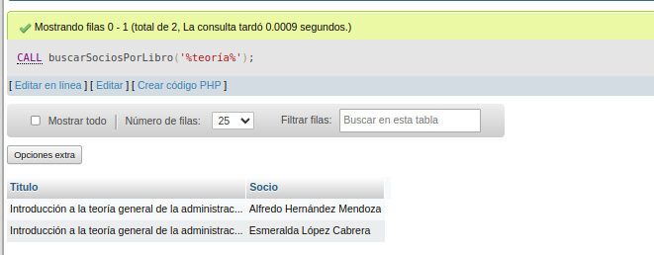
Volver al índice

Los libros de un tema X

DELIMITER
//
CREATE PROCEDURE buscarLibrosPorTema(IN temaLibro VARCHAR(65))
BEGIN
SELECT
t.NombreTema Tema,
l.Titulo Titulo,
a.NombreAutor
FROM
libro l
JOIN autor a ON
l.idAutor = a.idAutor
JOIN tema t ON
l.idTema = t.idTema
WHERE
t.NombreTema LIKE temaLibro ;
END //
DELIMITER
;

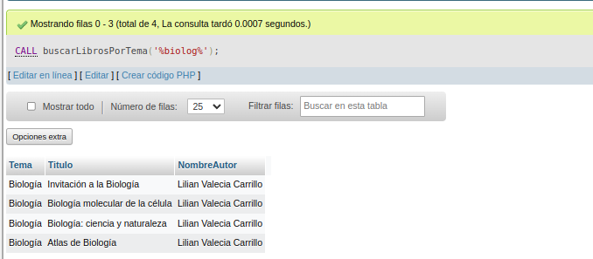
Volver al índice

Autores de una editorial X

DELIMITER
//
CREATE PROCEDURE buscarAutoresPorEditorial(IN autorEditorial VARCHAR(30))
BEGIN
SELECT
a.NombreAutor Autor,
l.Titulo Libro,
e.NombreEditorial Editorial
FROM
autor a
JOIN libro l ON
a.idAutor = l.idAutor
JOIN editorial e ON
l.idEditorial = e.idEditorial
WHERE
e.NombreEditorial LIKE autorEditorial ;
END //
DELIMITER
;

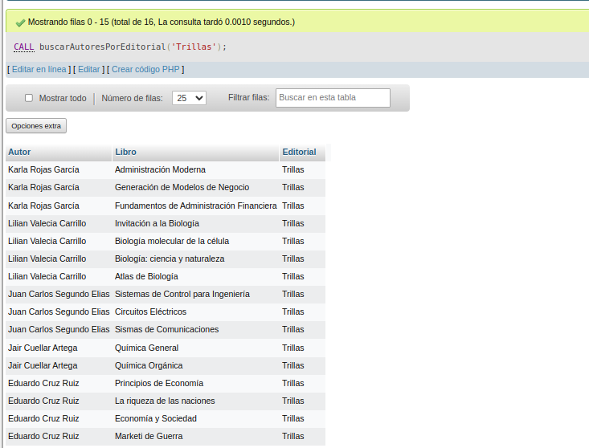
Volver al índice

Los libros que no han sido entregados en una fecha X

DELIMITER
&&
CREATE PROCEDURE buscarNoEntregadosEn(IN fechaDev date)
BEGIN
SELECT
l.Titulo Libro,
p.FechaEntrega
FROM
libro l JOIN prestamo p ON l.idLibro = p.idLibro
WHERE
p.FechaEntrega > fechaDev;
END &&
DELIMITER
;

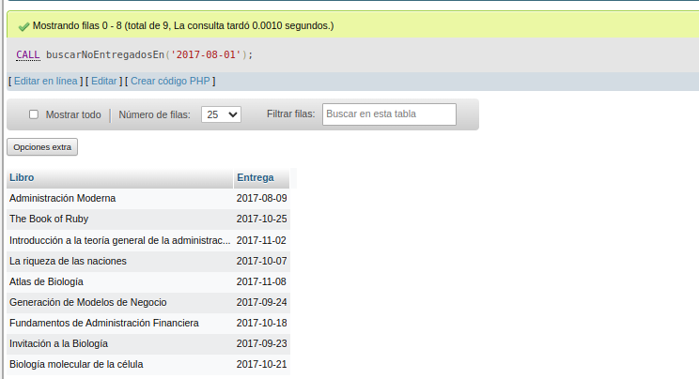
Volver al índice

Los socios que piden en préstamo los libros de un autor X

DELIMITER
&&
CREATE PROCEDURE buscarSociosPorAutor(IN autorNombre VARCHAR(60))
BEGIN
SELECT -- Todos los datos de socio, título de libro y nombre de autor
s.*,
l.Titulo,
a.NombreAutor
FROM
socio s
JOIN prestamo p ON
s.idSocio = p.idSocio
JOIN libro l ON
p.idLibro = l.idLibro
JOIN autor a ON
l.idAutor = a.idAutor
WHERE
a.NombreAutor LIKE autorNombre ;
END &&
DELIMITER
;

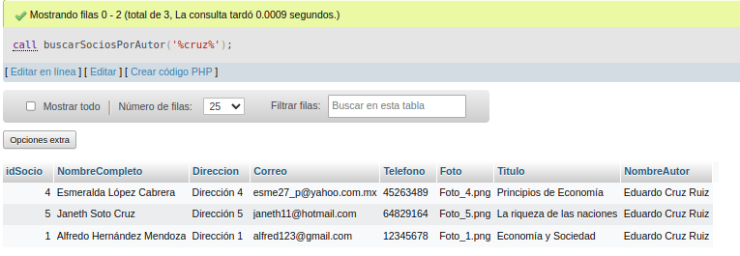
Volver al índice

Prestamos vencidos, teniendo en cuenta que los libros se prestan por X días
DELIMITER
&&
CREATE PROCEDURE librosEntregadosDespuesDePlazo(IN diasPlazo INT)
BEGIN
SELECT
s.NombreCompleto 'SOCIO',
s.Telefono 'TELEFONO',
l.Titulo 'TÍTULO',
a.NombreAutor 'AUTOR',
(DATEDIFF(p.FechaEntrega,p.FechaPrestamo)) 'DIAS CON EL LIBRO',
(DATEDIFF(p.FechaEntrega,p.FechaPrestamo)) - diasPlazo 'DIAS DE RETRASO'
FROM
socio s
JOIN prestamo p ON
s.idSocio = p.idSocio
JOIN libro l ON
p.idLibro = l.idLibro
JOIN autor a ON
l.idAutor = a.idAutor
WHERE
((DATEDIFF(p.FechaEntrega, p.FechaPrestamo)) - diasPlazo) > 0 ;
END &&
DELIMITER
;

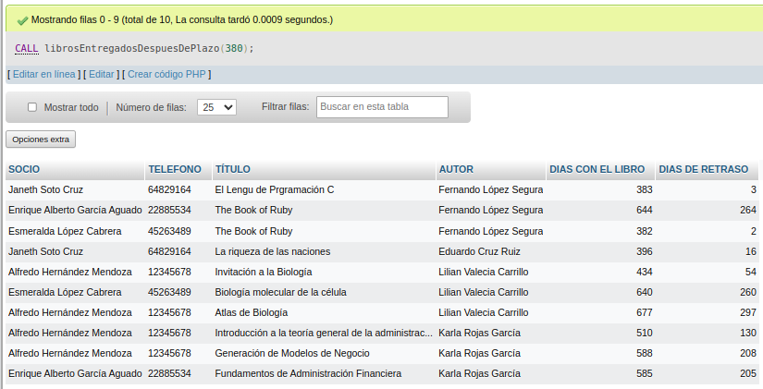
Volver al índice

Los libros de los temas que más se prestan en un periodo X

DELIMITER
&&
CREATE PROCEDURE librosDeTemasMásPrestadosEnPeriodo(
IN inicioPeriodo DATE,
IN finPeriodo DATE
)
BEGIN
/*
Los libros de los temas que más se prestan en un periodo X
Debemos buscar cual es el libro más prestado en el período dado, ver cuál es su tema y hacer una selección de los libros de ese tema.
*/
/*
Determinamos el número de veces máximo en que uno o varios libros
han sido prestados en el período
*/
set @veces = (SELECT count(p.idPrestamo) veces from prestamo p where p.FechaPrestamo BETWEEN inicioPeriodo and finPeriodo group by p.idLibro ORDER by veces DESC LIMIT 1);
/*
El siguiente grupo de selects anidados serán resueltos de adentro
hacia afuera por lo que se les coloca una numeración con el fin
de visualizar cual se resulve primero
*/

/*
4/4 Este select nos devuelve todos los libros de los temas que son
iguales a los temas de todos los libros más prestados del período,
es decir, que si en un período hay dos o más libros que quedaron
empatados como los más prestados, habrá que listar todos los libros
de esos dos o más temas
*/

SELECT * from libro l where l.idTema in (
/*
3/4 Este select nos devuelve todos los temas de los libros más
prestados
*/
SELECT DISTINCT l.idTema from libro l where l.idLibro in (
/*
2/4 Este select hace una selección de los idLibros para que
puedan formar un subconjunto a ser usado con la instrucción
'IN'
*/
SELECT sel_1.idLibro from (
/*
1/4 Usamos este select para tener los id de los libros
que hayan sido prestados un número de veces igual al
mayor número de préstamos
*/
SELECT p.idLibro, count(p.idPrestamo) veces
from prestamo p
where p.FechaPrestamo
BETWEEN inicioPeriodo and finPeriodo
group by p.idLibro
having veces = @veces)
sel_1)
);

END &&
DELIMITER
;

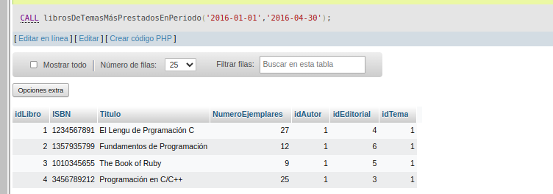
Volver al índice

Buscar el socio que ha solicitado préstamos de un tema X en un periodo de tiempo Y

DELIMITER
&&
CREATE PROCEDURE socioPrestamoPorTemaEnPeriodo(
IN temaNombre VARCHAR(25),
IN inicioPeriodo DATE,
IN finPeriodo DATE
)
BEGIN
/*
Buscar el socio que ha solicitado préstamos de un tema X en un periodo
de tiempo Y
*/
SELECT
s.NombreCompleto,
l.Titulo,
t.NombreTema
FROM
socio s
JOIN prestamo p ON
s.idSocio = p.idSocio
JOIN libro l ON
p.idLibro = l.idLibro
JOIN tema t ON
l.idTema = t.idTema
WHERE
t.NombreTema LIKE temaNombre AND p.FechaPrestamo BETWEEN inicioPeriodo AND finPeriodo ;
END &&
DELIMITER
;

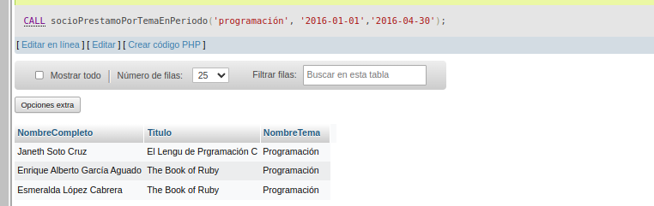
Volver al índice

ANEXO
Script SQL completo para la base de datos, con datos y procedimientos.
SET SQL_MODE = "NO_AUTO_VALUE_ON_ZERO";
START TRANSACTION;
SET time_zone = "+00:00";
CREATE DATABASE IF NOT EXISTS `biblioteca_v4` DEFAULT CHARACTER SET utf8 COLLATE utf8_spanish2_ci;
USE `biblioteca_v4`;

DELIMITER $$
CREATE DEFINER=`root`@`localhost` PROCEDURE `buscarAutoresPorEditorial` (IN `autorEditorial` VARCHAR(30)) BEGIN
SELECT
a.NombreAutor Autor,
l.Titulo Libro,
e.NombreEditorial Editorial
FROM
autor a
JOIN libro l ON
a.idAutor = l.idAutor
JOIN editorial e ON
l.idEditorial = e.idEditorial
WHERE
e.NombreEditorial LIKE autorEditorial ;
END$$

CREATE DEFINER=`root`@`localhost` PROCEDURE `buscarLibroPorPalabraTitulo` (IN `word` VARCHAR(65)) BEGIN
SELECT
*
FROM
libro
WHERE
Titulo LIKE word ;
END$$

CREATE DEFINER=`root`@`localhost` PROCEDURE `buscarLibrosPorTema` (IN `temaLibro` VARCHAR(65)) BEGIN
SELECT
t.NombreTema Tema,
l.Titulo Titulo,
a.NombreAutor
FROM
libro l
JOIN autor a ON
l.idAutor = a.idAutor
JOIN tema t ON
l.idTema = t.idTema
WHERE
t.NombreTema LIKE temaLibro ;
END$$

CREATE DEFINER=`root`@`localhost` PROCEDURE `buscarNoEntregadosEn` (IN `fechaDev` DATE) BEGIN
SELECT
l.Titulo Libro,
p.FechaEntrega Entrega
FROM
libro l
JOIN prestamo p ON
l.idLibro = p.idLibro
WHERE
p.FechaEntrega > fechaDev ;
END$$

CREATE DEFINER=`root`@`localhost` PROCEDURE `buscarPrestamosPorFecha` (IN `dates` DATE) BEGIN
SELECT
l.Titulo Titulo,
s.NombreCompleto Socio
FROM
prestamo p
JOIN socio s ON
p.idSocio = s.idSocio
JOIN libro l ON
l.idLibro = p.idLibro
WHERE
p.FechaPrestamo = dates ;
END$$

CREATE DEFINER=`root`@`localhost` PROCEDURE `buscarSociosPorAutor` (IN `autorNombre` VARCHAR(60)) BEGIN
SELECT
s.*,
l.Titulo,
a.NombreAutor
FROM
socio s
JOIN prestamo p ON
s.idSocio = p.idSocio
JOIN libro l ON
p.idLibro = l.idLibro
JOIN autor a ON
l.idAutor = a.idAutor
WHERE
a.NombreAutor LIKE autorNombre ;
END$$

CREATE DEFINER=`root`@`localhost` PROCEDURE `buscarSociosPorLibro` (IN `tituloLibro` VARCHAR(65)) BEGIN
SELECT
l.Titulo Titulo,
s.NombreCompleto Socio
FROM
prestamo p
JOIN socio s ON
p.idSocio = s.idSocio
JOIN libro l ON
l.idLibro = p.idLibro
WHERE
l.Titulo LIKE tituloLibro ;
END$$

CREATE DEFINER=`root`@`localhost` PROCEDURE `librosDeTemasMásPrestadosEnPeriodo` (IN `inicioPeriodo` DATE, IN `finPeriodo` DATE) BEGIN
/*
Los libros de los temas que más se prestan en un periodo X
Debemos buscar cual es el libro más prestado en el período dado, ver cuál es su tema y hacer una selección de los libros de ese tema.
*/
/*
Determinamos el número de veces máximo en que uno o varios libros
han sido prestados en el período
*/
set @veces = (SELECT count(p.idPrestamo) veces from prestamo p where p.FechaPrestamo BETWEEN inicioPeriodo and finPeriodo group by p.idLibro ORDER by veces DESC LIMIT 1);
/*
El siguiente grupo de selects anidados serán resueltos de adentro
hacia afuera por lo que se les coloca una numeración con el fin
de visualizar cual se resulve primero
*/

/*
4/4 Este select nos devuelve todos los libros de los temas que son
iguales a los temas de todos los libros más prestados del período,
es decir, que si en un período hay dos o más libros que quedaron
empatados como los más prestados, habrá que listar todos los libros
de esos dos o más temas
*/

SELECT * from libro l where l.idTema in (
/*
3/4 Este select nos devuelve todos los temas de los libros más
prestados
*/
SELECT DISTINCT l.idTema from libro l where l.idLibro in (
/*
2/4 Este select hace una selección de los idLibros para que
puedan formar un subconjunto a ser usado con la instrucción
'IN'
*/
SELECT sel_1.idLibro from (
/*
1/4 Usamos este select para tener los id de los libros
que hayan sido prestados un número de veces igual al
mayor número de préstamos
*/
SELECT p.idLibro, count(p.idPrestamo) veces
from prestamo p
where p.FechaPrestamo
BETWEEN inicioPeriodo and finPeriodo
group by p.idLibro
having veces = @veces)
sel_1)
);

END$$

CREATE DEFINER=`root`@`localhost` PROCEDURE `librosEntregadosDespuesDePlazo` (IN `diasPlazo` INT) BEGIN
SELECT
s.NombreCompleto 'SOCIO',
s.Telefono 'TELEFONO',
l.Titulo 'TÍTULO',
a.NombreAutor 'AUTOR',
(DATEDIFF(p.FechaEntrega,p.FechaPrestamo)) 'DIAS CON EL LIBRO',
(DATEDIFF(p.FechaEntrega,p.FechaPrestamo)) - diasPlazo 'DIAS DE RETRASO'
FROM
socio s
JOIN prestamo p ON
s.idSocio = p.idSocio
JOIN libro l ON
p.idLibro = l.idLibro
JOIN autor a ON
l.idAutor = a.idAutor
WHERE
((DATEDIFF(p.FechaEntrega, p.FechaPrestamo)) - diasPlazo) > 0 ;
END$$

CREATE DEFINER=`root`@`localhost` PROCEDURE `socioPrestamoPorTemaEnPeriodo` (IN `temaNombre` VARCHAR(25), IN `inicioPeriodo` DATE, IN `finPeriodo` DATE) BEGIN
/*
Buscar el socio que ha solicitado préstamos de un tema X en un periodo
de tiempo Y
*/
SELECT
s.NombreCompleto,
l.Titulo,
t.NombreTema
FROM
socio s
JOIN prestamo p ON
s.idSocio = p.idSocio
JOIN libro l ON
p.idLibro = l.idLibro
JOIN tema t ON
l.idTema = t.idTema
WHERE
t.NombreTema LIKE temaNombre AND p.FechaPrestamo BETWEEN inicioPeriodo AND finPeriodo ;
END$$

DELIMITER ;

CREATE TABLE `autor` (
`idAutor` int(11) NOT NULL,
`NombreAutor` varchar(60) CHARACTER SET utf8mb4 DEFAULT NULL
) ENGINE=InnoDB DEFAULT CHARSET=utf8 COLLATE=utf8_spanish2_ci;

INSERT INTO `autor` VALUES
(1, 'Fernando López Segura'),
(2, 'Eduardo Cruz Ruiz'),
(3, 'Lilian Valecia Carrillo'),
(4, 'Juan Carlos Segundo Elias'),
(5, 'Jair Cuellar Artega'),
(6, 'Karla Rojas García'),
(7, 'ke ffhg fff');

CREATE TABLE `editorial` (
`idEditorial` int(11) NOT NULL,
`NombreEditorial` varchar(30) CHARACTER SET utf8mb4 DEFAULT NULL,
`Direccion` varchar(100) CHARACTER SET utf8mb4 DEFAULT NULL,
`Telefono` varchar(15) CHARACTER SET utf8mb4 DEFAULT NULL
) ENGINE=InnoDB DEFAULT CHARSET=utf8 COLLATE=utf8_spanish2_ci;

INSERT INTO `editorial` VALUES
(1, 'Trillas', 'AV. 20 DE NOVIEMBRE #61 Col. Centro', '23456789'),
(2, 'Pearson', 'AV. INDEPENDENCIA #956 COL. PIRAGUA', '56565655'),
(3, 'McGrawHill', 'AV. 5 DE MAYO #67 COL. TUXTEPEC', '32222224'),
(4, 'AlfaOmega', 'BLVD. BENITO JUAREZ #78 COL. TUXTEPEC', '87876887'),
(5, 'Thomsomp', 'ADOLFO LOPEZ MATEOS #12 COL. TUXTEPEC', '12345678'),
(6, 'Libertad', 'AV. MANCILLA ESQ. ALDAMA COL. LAZARO CARDENAS', '98654332');

CREATE TABLE `libro` (
`idLibro` int(11) NOT NULL,
`ISBN` varchar(20) CHARACTER SET utf8mb4 DEFAULT NULL,
`Titulo` varchar(65) CHARACTER SET utf8mb4 DEFAULT NULL,
`NumeroEjemplares` tinyint(4) DEFAULT NULL,
`idAutor` int(11) DEFAULT NULL,
`idEditorial` int(11) DEFAULT NULL,
`idTema` int(11) DEFAULT NULL
) ENGINE=InnoDB DEFAULT CHARSET=utf8 COLLATE=utf8_spanish2_ci;

INSERT INTO `libro` VALUES
(1, '1234567891', 'El Lengu de Prgramación C', 27, 1, 4, 1),
(2, '1357935799', 'Fundamentos de Programación', 12, 1, 6, 1),
(3, '1010345655', 'The Book of Ruby', 9, 1, 5, 1),
(4, '3456789212', 'Programación en C/C++', 25, 1, 3, 1),
(5, '7578799145', 'Introducción a la teoría general de la administración', 45, 6, 2, 4),
(6, '3238845533', 'Administración Moderna', 12, 6, 1, 4),
(7, '5267174899', 'Generación de Modelos de Negocio', 16, 6, 1, 4),
(8, '2456789011', 'Fundamentos de Administración Financiera', 99, 6, 1, 4),
(9, '3454565890', 'Invitación a la Biología', 11, 3, 1, 2),
(10, '2224579900', 'Biología molecular de la célula', 14, 3, 1, 2),
(11, '0988277777', 'Biología: ciencia y naturaleza', 22, 3, 1, 2),
(12, '6372653847', 'Atlas de Biología', 1, 3, 1, 2),
(13, '9823525255', 'Sistemas de Control para Ingeniería', 5, 4, 1, 6),
(14, '2324611234', 'Circuitos Eléctricos', 10, 4, 1, 6),
(15, '7774828288', 'Sismas de Comunicaciones', 7, 4, 1, 6),
(16, '2343454577', 'Química General', 2, 5, 1, 5),
(17, '5568883333', 'Química Orgánica', 3, 5, 1, 5),
(18, '1111166988', 'Principios de Economía', 1, 2, 1, 3),
(19, '0044523255', 'La riqueza de las naciones', 4, 2, 1, 3),
(20, '5767676722', 'Economía y Sociedad', 17, 2, 1, 3),
(21, '3235567986', 'Marketi de Guerra', 1, 2, 1, 3);

CREATE TABLE `prestamo` (
`idPrestamo` int(11) NOT NULL,
`FechaPrestamo` date DEFAULT NULL,
`FechaEntrega` date DEFAULT NULL,
`idSocio` int(11) DEFAULT NULL,
`idLibro` int(11) DEFAULT NULL
) ENGINE=InnoDB DEFAULT CHARSET=utf8 COLLATE=utf8_spanish2_ci;

INSERT INTO `prestamo` VALUES
(1, '2016-11-26', '2017-08-09', 1, 6),
(2, '2016-09-04', '2017-06-10', 4, 4),
(3, '2016-03-24', '2017-04-11', 5, 1),
(4, '2016-06-04', '2017-02-12', 1, 2),
(5, '2016-01-20', '2017-10-25', 3, 3),
(6, '2016-06-10', '2017-11-02', 1, 5),
(7, '2016-04-15', '2017-05-02', 4, 3),
(8, '2016-09-06', '2017-10-07', 5, 19),
(9, '2016-09-02', '2017-07-04', 4, 5),
(10, '2016-01-01', '2017-11-08', 1, 12),
(11, '2016-11-19', '2017-07-09', 1, 15),
(12, '2016-07-23', '2017-07-07', 4, 4),
(13, '2016-05-19', '2017-04-20', 5, 1),
(14, '2016-02-14', '2017-09-24', 1, 7),
(15, '2016-03-12', '2017-10-18', 3, 8),
(16, '2016-07-16', '2017-09-23', 1, 9),
(17, '2016-01-20', '2017-10-21', 4, 10),
(18, '2016-05-26', '2017-03-27', 5, 11),
(19, '2016-05-02', '2017-03-26', 4, 18),
(20, '2016-03-24', '2017-03-10', 1, 20);

CREATE TABLE `socio` (
`idSocio` int(11) NOT NULL,
`NombreCompleto` varchar(60) CHARACTER SET utf8mb4 DEFAULT NULL,
`Direccion` varchar(100) CHARACTER SET utf8mb4 DEFAULT NULL,
`Correo` varchar(25) CHARACTER SET utf8mb4 DEFAULT NULL,
`Telefono` varchar(15) CHARACTER SET utf8mb4 DEFAULT NULL,
`Foto` varchar(20) CHARACTER SET utf8mb4 DEFAULT NULL
) ENGINE=InnoDB DEFAULT CHARSET=utf8 COLLATE=utf8_spanish2_ci;

INSERT INTO `socio` VALUES
(1, 'Alfredo Hernández Mendoza', 'Dirección 1', 'alfred123@gmail.com', '12345678', 'Foto_1.png'),
(2, 'Juan Alberto Ramírez Sandoval', 'Dirección 2', 'juanal_66@hotmail.com', '91847567', 'Foto_2.png'),
(3, 'Enrique Alberto García Aguado', 'Dirección 3', '', '22885534', 'Foto_3.png'),
(4, 'Esmeralda López Cabrera', 'Dirección 4', 'esme27_p@yahoo.com.mx', '45263489', 'Foto_4.png'),
(5, 'Janeth Soto Cruz', 'Dirección 5', 'janeth11@hotmail.com', '64829164', 'Foto_5.png'),
(6, 'Marco Antonio Pérez Díaz', 'Dirección 6', 'makr@gmail.com', '88335522', 'Foto_6.png');

CREATE TABLE `tema` (
`idTema` int(11) NOT NULL,
`NombreTema` varchar(25) CHARACTER SET utf8mb4 COLLATE utf8mb4_spanish2_ci DEFAULT NULL
) ENGINE=InnoDB DEFAULT CHARSET=utf8 COLLATE=utf8_spanish2_ci;

INSERT INTO `tema` VALUES
(1, 'Programación'),
(2, 'Biología'),
(3, 'Economía / Marketing'),
(4, 'Administración empresas'),
(5, 'Química'),
(6, 'Ingeniería');

ALTER TABLE `autor`
ADD PRIMARY KEY (`idAutor`);

ALTER TABLE `editorial`
ADD PRIMARY KEY (`idEditorial`);

ALTER TABLE `libro`
ADD PRIMARY KEY (`idLibro`),
ADD KEY `idAutor` (`idAutor`),
ADD KEY `idEditorial` (`idEditorial`),
ADD KEY `idTema` (`idTema`);

ALTER TABLE `prestamo`
ADD PRIMARY KEY (`idPrestamo`),
ADD KEY `idSocio` (`idSocio`),
ADD KEY `idLibro` (`idLibro`);

ALTER TABLE `socio`
ADD PRIMARY KEY (`idSocio`);

ALTER TABLE `tema`
ADD PRIMARY KEY (`idTema`);

ALTER TABLE `libro`
ADD CONSTRAINT `libro_ibfk_1` FOREIGN KEY (`idAutor`) REFERENCES `autor` (`idAutor`),
ADD CONSTRAINT `libro_ibfk_2` FOREIGN KEY (`idEditorial`) REFERENCES `editorial` (`idEditorial`),
ADD CONSTRAINT `libro_ibfk_3` FOREIGN KEY (`idTema`) REFERENCES `tema` (`idTema`);

ALTER TABLE `prestamo`
ADD CONSTRAINT `prestamo_ibfk_1` FOREIGN KEY (`idSocio`) REFERENCES `socio` (`idSocio`),
ADD CONSTRAINT `prestamo_ibfk_2` FOREIGN KEY (`idLibro`) REFERENCES `libro` (`idLibro`);
COMMIT;
Volver al índice

